**TRƯỜNG ĐẠI HỌC ĐÀ LẠT**

KHOA CÔNG NGHỆ THÔNG TIN



**BÁO CÁO KẾT QUẢ BÀI TẬP NHÓM MÔN PHÁT TRIỂN ỨNG DỤNG WEB NÂNG CAO**

**ĐỀ TÀI:**

**XÂY DỰNG TRANG WEB CHO CỬA HÀNH THỜI TRANG**

Giảng viên hướng dẫn : MG. Nguyễn Văn Phúc

Sinh viên thực hiện : 2011363 - Đỗ Minh Đăng - CTK44PM

: 2014493 - Nguyễn Kiên Thành - CTK44PM

: 2012374 – Lưu Ngọc Quốc - CTK44PM

***Đà Lạt, tháng 4 năm 2023***

**NHẬN XÉT CỦA GIẢNG VIÊN HƯỚNG DẪN**

Đà Lạt, ngày tháng năm 2022

GIẢNG VIÊN HƯỚNG DẪN

DANH SÁCH THÀNH VIÊN NHÓM

|  |  |  |  |
| --- | --- | --- | --- |
| Mssv | Họ Tên | Lớp | Ghi chú |
| 2011363 | Đỗ Minh Đăng | CTK44PM | Nhóm trưởng |
| 2014493 | Nguyễn Kiên Thành | CTK44PM |  |
| 2012374 | Lưu Ngọc Quốc | CTK44PM |  |

CHƯƠNG I: TỔNG QUAN

# Giới thiệu chung

* Với sự phát triển vượt bậc của Internet và lượng người dùng truy cập Internet khổng lồ, Internet là một nơi lý tưởng để quảng bá sản phẩm và trao đổi mua bán. Vì thế, nhu cầu về một trang web để giới thiệu và bày bán các sản phẩm dành cho các doanh nghiệp là rất lớn.
* Vì thế, nhóm chúng em quyết định xây dựng ứng dụng web bán quần áo nhằm thỏa mãn một phần nhu cầu trên cho một cửa hàng thời trang, đồng thời cung cấp một môi trường thân thiện cho khách hàng khi xem và mua quần áo.

# Công nghệ sử dụng và kiến trúc

## Công nghệ sử dụng

Front end:

* React
* Bootstrap
* Redux
* Axios
* FontAwesome

Backend - API:

* Django Rest-Framework
* MySQL
* Django

## Công cụ sử dụng

* Visual Studio Code
* Postman
* MySQL workbench
* Trình duyệt web (Chrome, Opera, Edge)

## Kiến trúc ứng dụng

Trang web bán quần áo là một ứng dụng Web hoạt động bằng cách tạo và gọi API để giao tiếp với Server

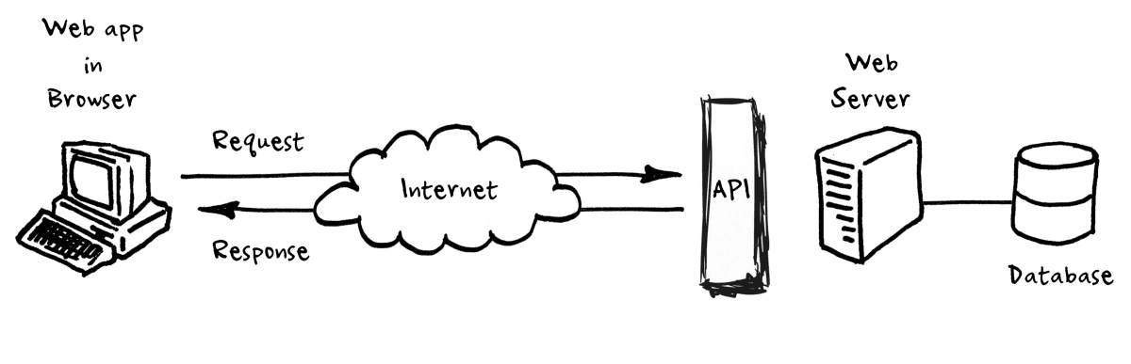

CHƯƠNG II. PHÂN CÔNG CÔNG VIỆC

|  |  |  |  |  |  |
| --- | --- | --- | --- | --- | --- |
| STT | Công việc | Người được phân công | Mức độ hoàn thành  (%) | Người thực hiên thực tế | Ghi chú |
| 1. Xây dựng giao diện và xử lý bên client | | | | | | |
| 1 | Hiển thị danh sách các mặt hàng theo các điều kiện (theo lĩnh vực, theo từ khóa, theo giá,…) | Nguyễn Kiên Thành |  | Nguyễn Kiên Thành |  |
| 2 | Xem chi tiết các mặt hàng, | Nguyễn Kiên Thành | 100% | Nguyễn Kiên Thành |  |
| 3 | Thêm, cập nhật, xóa mặt hàng trong giỏ hàng | Nguyễn Kiên Thành | 100% | Nguyễn Kiên thành |  |
| 4 | Xây dung trang quản lý lĩnh vực (admin) | Nguyễn Kiên Thành |  | Nguyễn Kiên Thành |  |
| 5 | Xây dựng trang quản lý mặt hàng (admin) | Nguyễn Kiên Thành | 80% | Nguyễn Kiên Thành |  |
| 6 | Xây dựng trang quản lý người dùng (admin) | Nguyễn Kiên Thành |  | Nguyễn Kiên Thành |  |
| 1. Xây dựng API và các xử lý logic | | | | | |
| 1 | Xây dựng API liên quan đến các lĩnh vực (thêm, sửa, xóa) | Đỗ Minh Đăng | 100% | Đỗ Minh Đăng |  |
| 2 | Xây dựng API liên quan đến các mặt hàng (thêm, sửa, xóa) | Đỗ Minh Đăng | 100% | Đỗ Minh Đăng |  |
| 3 | Xây dựng API mô phỏng giỏ hàng, quản lý giỏ hàng  (Thêm, sửa, Xóa, thêm hàng vào giỏ, xóa hàng khỏi giỏ , chỉnh sửa mặt hàng trong giỏ hàng) | Đỗ Minh Đăng | 100% | Đỗ Minh Đăng |  |
| 4 | Xây dựng API liên quan đến người dùng  (Thêm, sửa, xóa) | Đỗ Minh Đăng | 50% | Đỗ Minh Đăng | Chưa tạo API dùng để sửa và xóa người dùng |
| 5 | Thiết kế, xây dựng và triển khai cơ sở dữ liệu | Lưu Ngọc Quốc | 100% | Lưu Ngọc Quốc |  |
| 6 | Xây dựng serializer cho api giỏ hàng | Lưu Ngọc Quốc | 100% | Lưu Ngọc Quốc |  |
| 7 | Tạo dữ liệu mẫu | Lưu Ngọc Quốc | 100% | Lưu Ngọc Quốc |  |

CHƯƠNG III: PHÂN TÍCH CHỨC NĂNG

# Khảo sát công việc nghiệp vụ

## Danh sách actor

|  |  |  |
| --- | --- | --- |
| **STT** | **Tên Actor** | **Mô Tả** |
| 1 | Quản trị hệ thống | Quản lý tài khoản, quyền truy cập, … |
| 2 | Quản trị website | Quản lý đơn hàng, danh sách sản phẩm, quản lý khách hàng, quản lý doanh số, … |
| 3 | Người dùng (Khách hàng) | Truy cập website, xem sản phẩm và thông tin chi tiết của sản phẩm, mua sản phẩm, xem hướng dẫn, xem giới thiệu, … |

## Sơ đồ CSDL

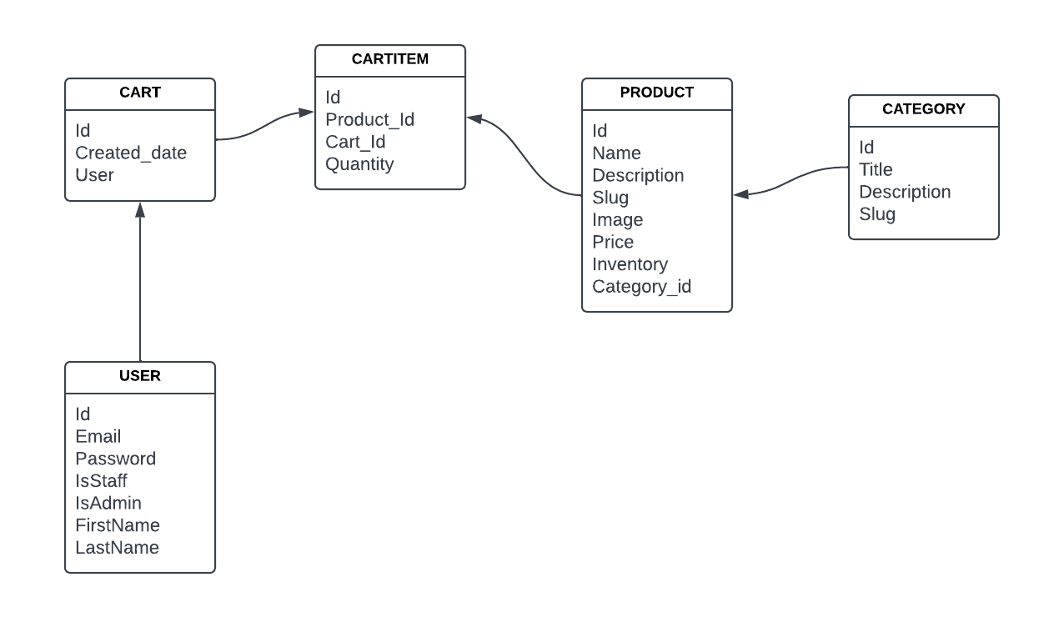

## Chức năng hệ thống quản trị

|  |  |  |
| --- | --- | --- |
|  | **Tên chức năng** | **Mô tả** |
| 1 | Đăng nhập | Đăng nhập hệ thống quản trị |
| 2 | Quản lý giỏ hàng | Thêm, xóa, sửa, chỉnh sửa mặt hàng trong giỏ hàng |
| 3 | Quản lý sản phẩm | Thêm, xóa, sửa sản phẩm |
| 4 | Quản lý lĩnh vực | Thêm, xóa, sửa lĩnh vực |
| 5 | Quản lý người dùng | Thêm, xóa, sửa, cấp quyền cho người dùng |

## Chức năng dành cho người dùng

|  |  |  |
| --- | --- | --- |
|  | **Tên chức năng** | **Mô tả** |
| 1 | Xem danh sách sản phẩm | Xem danh sách các sản phẩm, mỗi trang gồm 10 sản phẩm |
| 2 | Lọc sản phẩm | Lọc theo lĩnh vực, theo giá cả, theo từ khóa |
| 3 | Hiển thị sản phẩm theo thứ tự | Hiển thị sản phẩm theo chiều tăng dần hay giảm dần theo giá |
| 4 | Xem chi tiết sản phẩm | Xem các thông tin chi tiết sản phẩm |
| 5 | Thêm mặt hàng vào giỏ hàng | Thêm mặt hàng vào giỏ hàng. Nếu Mặt hàng đã tồn tại thì tăng số lượng mặt hàng, không thì tạo một cartitem mới. Giá cả sẽ được tính dựa vào số lượng của mặt hàng |
| 6 | Loại bỏ mặt hàng ra khỏi giỏ hàng | Bỏ mặt hàng ra khỏi giỏ hàng. |
| 7 | Thay đổi số lượng mặt hàng | Chỉnh sủa số lượng mặt hàng theo mong muốn của khách hàng |

CHƯƠNG IV: HƯỚNG DẪN SỬ DỤNG

# Phần mềm cần thiết

* Trình duyệt (Ưu tiên Google Chrome)
* Python: phiên bản 3.10.7 hoặc trở lên
* Nodejs

# Hướng dẫn cài đặt

## Cài đặt môi trường

* Mở Terminal/CMD, có thể tạo môi trường ảo nếu muốn
* Trong cửa sổ CMD, chỉ mục (cd) tới thư mục fashion_shop\src\backend.
* 
* Cấu trúc của folder backend như sau:

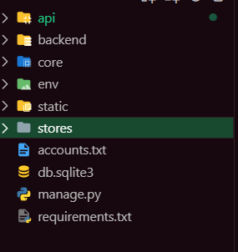

* Trong cửa sổ CMD, gõ lệnh pip install -r requirements.txt để thực hiện tải và cài đặt các module và package cần thiết

## Cấu hình CSDL

* + Mở MySQL workbench và đăng nhập vào MySQL
  + Tạo 1 cơ sở dữ liệu mới có tên fashion_shop
  + Vào trong thư mục backend/setting.py tìm đến trường DATABASE chỉnh sửa các thuộc tính sau sao cho phù hợp

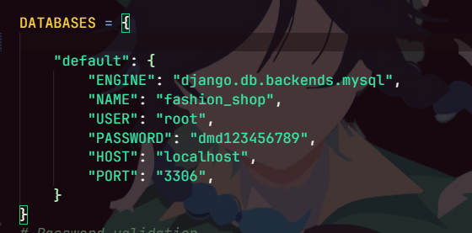

Lưu ý: nếu đã khởi chạy file fashion_shop.sql thì không cần thực hiện những bước này. Tuy nhiên, nên thực hiện tạo mới database để tránh xung đột.

* Trong terminal gõ lệnh python manage.py makemigrations để sinh mã tạo bảng SQL
* Gõ lệnh python manage.py migrate để thực hiện tạo bảng trong MySQL.
* Kết quả sau khi migrate:

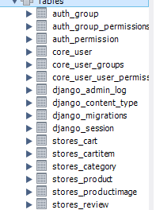

* Gõ lệnh python manage.py createsuperuser để tạo tài khoản admin, điền các trường bao gồm email, password để tạo tài khoản. Nhấn y nếu có cảnh báo về mật khẩu.

## Khởi chạy API

* Chạy lệnh python manage.py runserver để khởi chạy server
* kết quả khi chạy thành công:

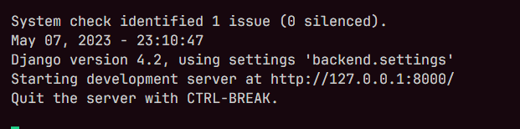

* Vào link [http://](http://127.0.0.1)localhost:8000/ để truy cập vào giao diện API root
* 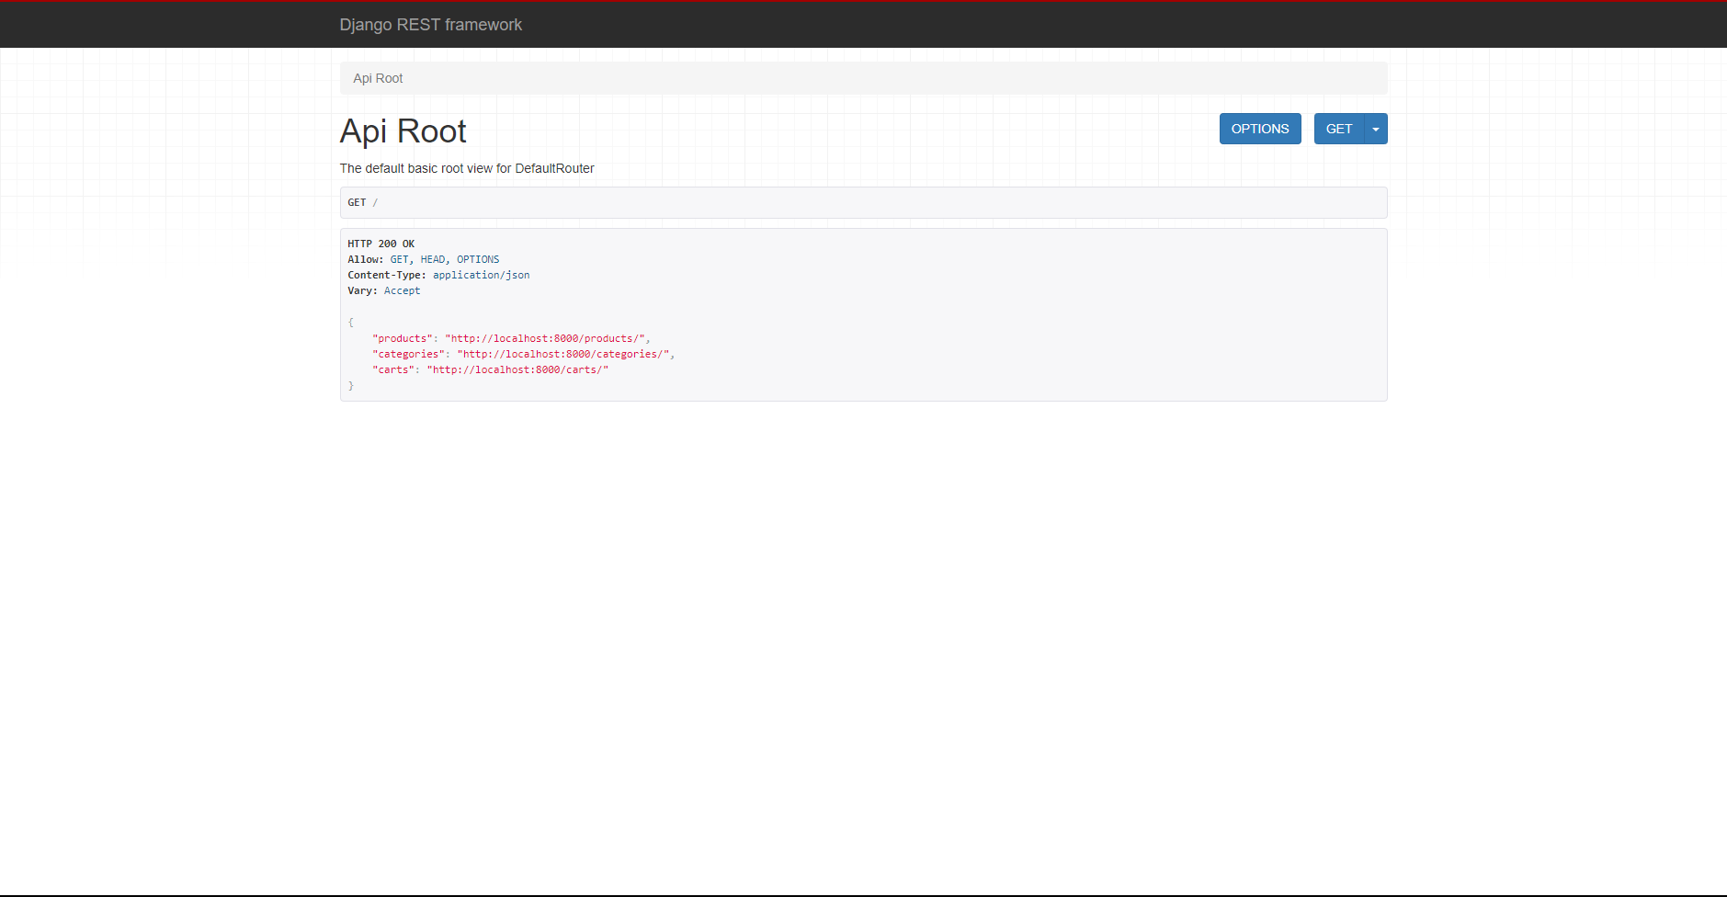
  + Trong Terminal chỉ mục tới thư mục /fashion_shop/src/frontend/webfashion-shop
  + Gõ npm i để tải các package cần thiết
  + gõ npm start để chạy dự án.
  + Truy cập liên kết http://localhost:3000 để xem kết quả

# Hướng dẫn sử dụng

* Đầu tiên sẽ vô trang Home.

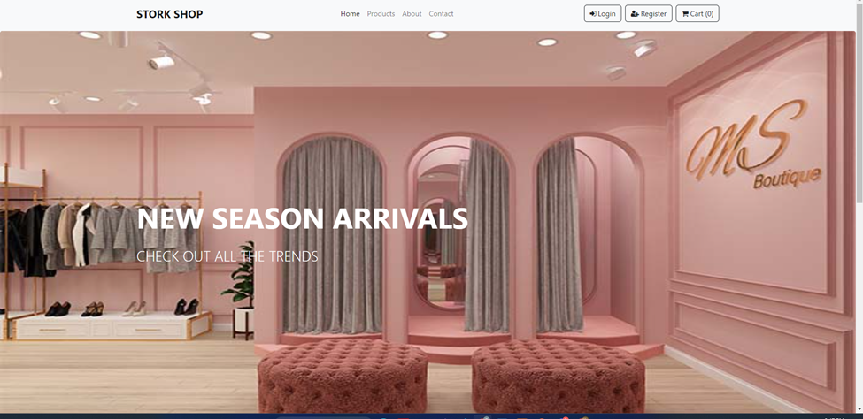

* Vô phần product nhấn All sẽ hiện danh sách các sản phẩm.

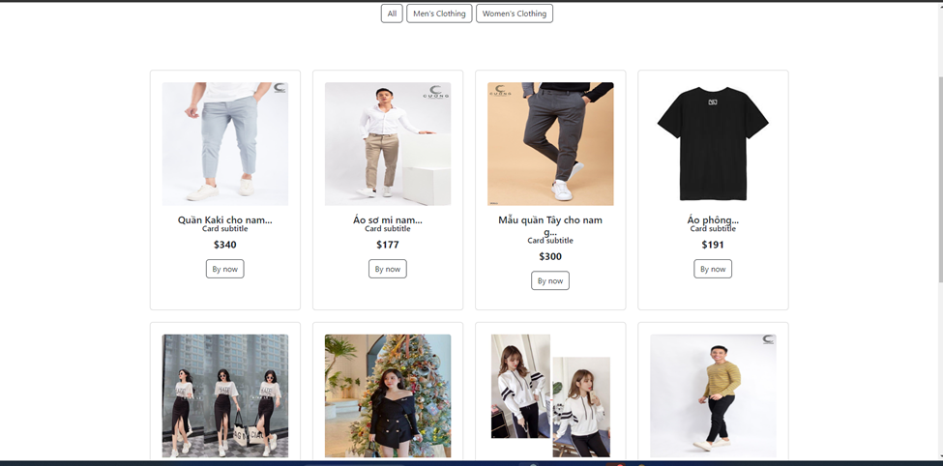

* Nhấn men’s clothing sẽ hiên ra những mặt hàng dành cho nam

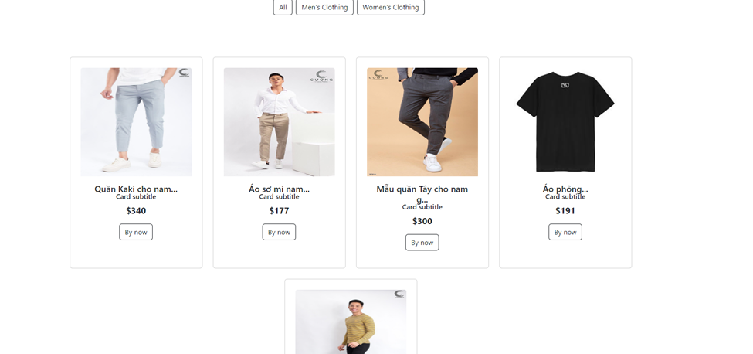

* Nhấn women’s clothing sẽ hiện các mặt hàng dành cho nữ

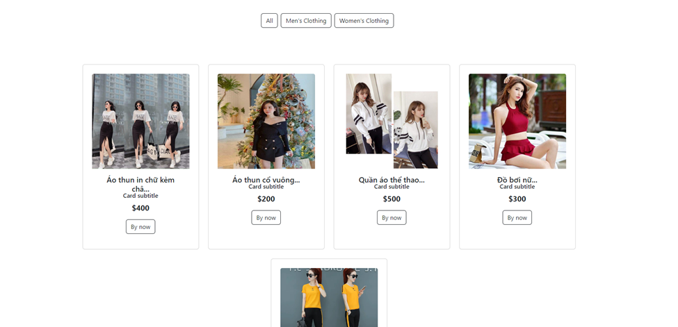

* Nhấn By now để xem chi tiết sản phẩm



* Add to cart để thêm sản phẩm vào giỏ hàng
* Go to cart để đi đến giỏ hàng

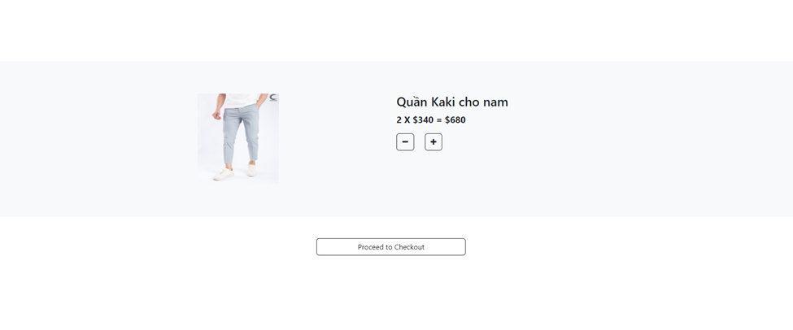

* Chuyển đường dẫn thành http://localhost:3000/admin/products để đến trang product admin

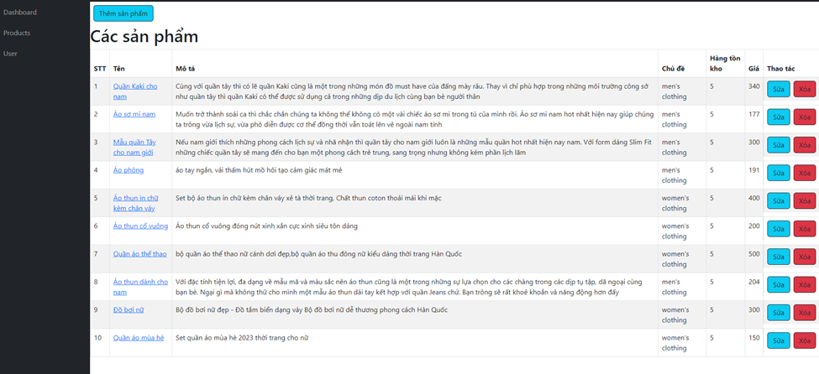

* Bấm vào sản phẩm hoặc nút sửa để đi đến trang sửa sản phẩm

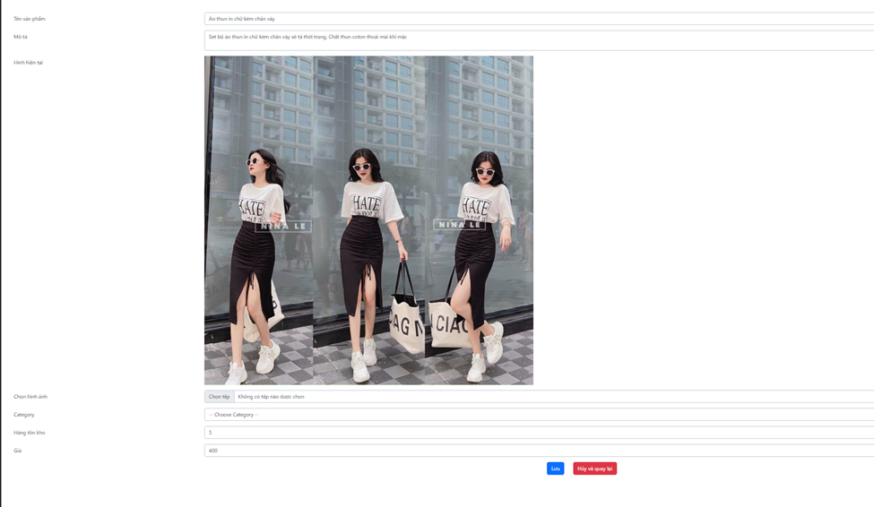

TÀI LIỆU THAM KHẢO

1. <https://www.django-rest-framework.org>
2. <https://react.dev>
3. <https://www.mysql.com>

MỤC LỤC

I. Giới thiệu chung 1

II. Công nghệ sử dụng và kiến trúc 1

1. Công nghệ sử dụng 1

2. Công cụ sử dụng 1

3. Kiến trúc ứng dụng 1

I. Khảo sát công việc nghiệp vụ 4

1. Danh sách actor 4

2. Sơ đồ CSDL 4

- II. Các chức năng chính 4

- 1. Chức năng Hệ thống quản trị 4

- 2. Chức năng dành cho người dùng 5

I. Phần mềm cần thiết 6

- II. Hướng dẫn cài đặt 6

1. Cài đặt môi trường 6

2. Cấu hình CSDL 6

3. Khởi chạy API 7

- 3. Chạy ứng dụng react 8

- III. Hướng dẫn sử dụng 8